**リズムや構成を工夫して、オリジナルのハモリをつくろう①**

　　　年　　　組　　　番　氏名

**0　ハモる（音が重なる）ことで、基の音楽にどんないいことがあるんだろう？**

**１　音の重なり方の違いによる響きの変化を感じ取ろう**

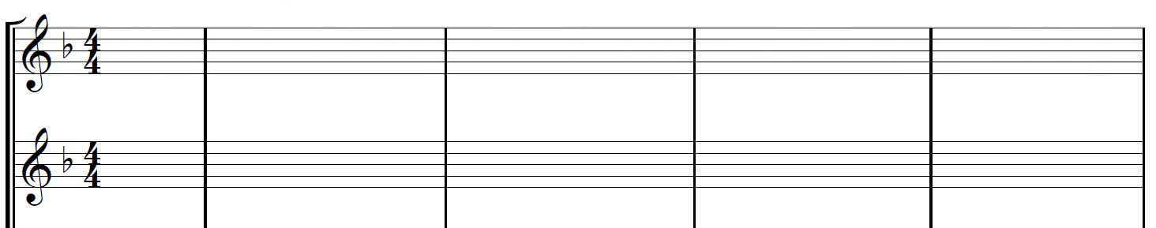

|  |  |  |
| --- | --- | --- |
| (　　　　　　　　　　)で重ねる | 音の重なり方 | (　　　　　　　　　　)で重ねる |
|  | 音の重なり方を  変えると、旋律の聴こえ方にどんな違いがあるかな？ |  |

リズムの違いを生かすために

　　　　　　　　　　　どうしたらいいんだろう？

**2　どんな音を使ってハモらせればいいんだろう？**

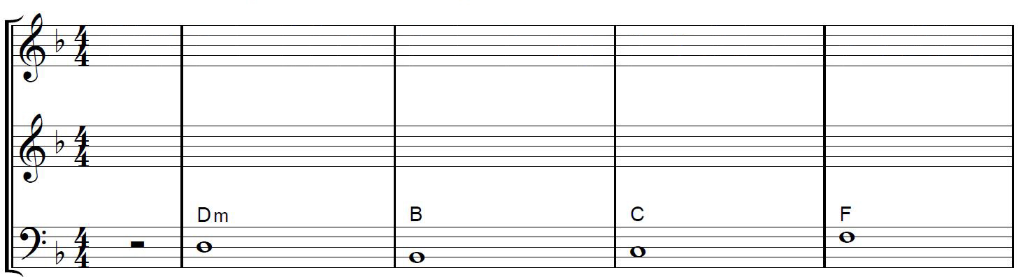

上手にハモらせるためには・・・

(　　　 )

(　　　　)

(　　　　)

(　　　　)

**＜ちょっとひと工夫＞**

同じリズムで重ねたとき、音の高さを工夫すると・・・

|  |  |
| --- | --- |
|  | どんな感じになるか |
| 基の旋律よりも  「高い音」を重ねる |  |
| 元の旋律よりも  「低い音」を重ねる |  |

**３　楽譜の見た目を意識して、音のつながり方や構成も工夫してみよう**

**【同じ音で重ねる場合の例】**

基の旋律の音程の変化を　赤いやじるし(→)　で表してみよう

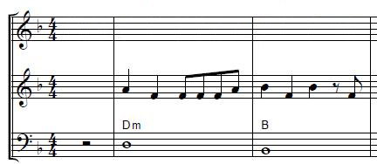

旋律の動きが

になるようにしてみる

ハモらせる

基の旋律の

考え方

**【違う音で重ねる場合】**

基の旋律の

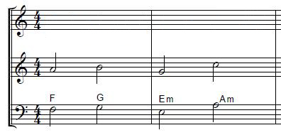

※和音構成音の中で

　　　　　　　　はどれ？

ハモらせる

和音構成音(　　　　　　)(　　　　　　)　(　　　　　　)(　　　　　　)

**４　どんな音の重なりにしたいか、イメージを持って音楽をつくろう**

曲のイメージを参考に、ワークシートで学習してきたこと（①音の重なり方の工夫、②音の選択の工夫、③見た目の工夫）を踏まえて、どんな音の重なりにするか考えてみよう

※１小節ごとに音の重なりを変えるのはおすすめしません。

　ある程度の「まとまり」を意識して考えてみよう

あなたが選んだ曲　　　　選んだ曲のイメージ　　　 　　どんな音の重なりにしようかな

**リズムや構成を工夫して、オリジナルのハモリをつくろう②**

　　　年　　　組　　　番　氏名

**５　イメージを元にハモリの音楽をつくろう！**

＜ハモリの音楽をつくる上での課題と条件＞

①１枚目のワークシートの「４」で書いた、その曲のイメージをもとにハモリを考える。

②２つの音の重なり（同じリズム、違うリズム）の特徴を生かしてハモリをつくる。

　③和音構成音を意識してハモリをつくる。

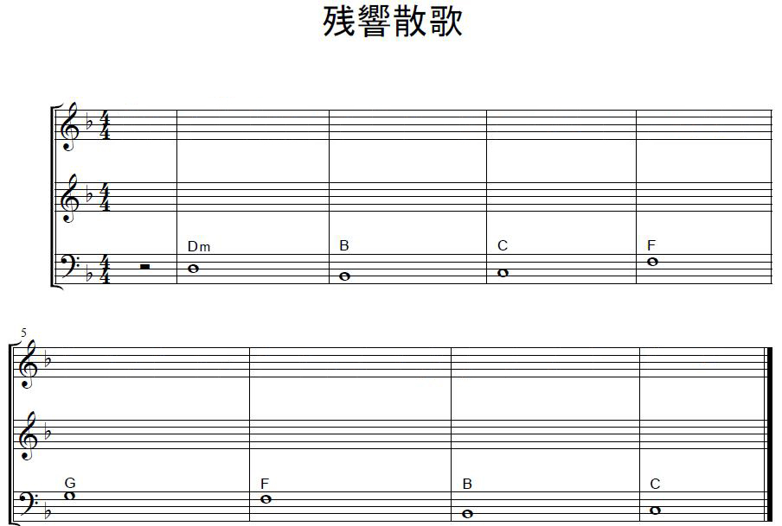

**６　なぜそのようなハモリの音楽にしたのか、説明してみよう**

※必ず使う言葉　＜旋律＞＜同じリズム＞＜違うリズム＞

**リズムや構成を工夫して、オリジナルのハモリをつくろう②**

　　　年　　　組　　　番　氏名

**５　イメージを元にハモリの音楽をつくろう！**

＜ハモリの音楽をつくる上での課題と条件＞

①１枚目のワークシートの「４」で書いた、その曲のイメージをもとにハモリを考える。

②２つの音の重なり（同じリズム、違うリズム）の特徴を生かしてハモリをつくる。

　③和音構成音を意識してハモリをつくる。

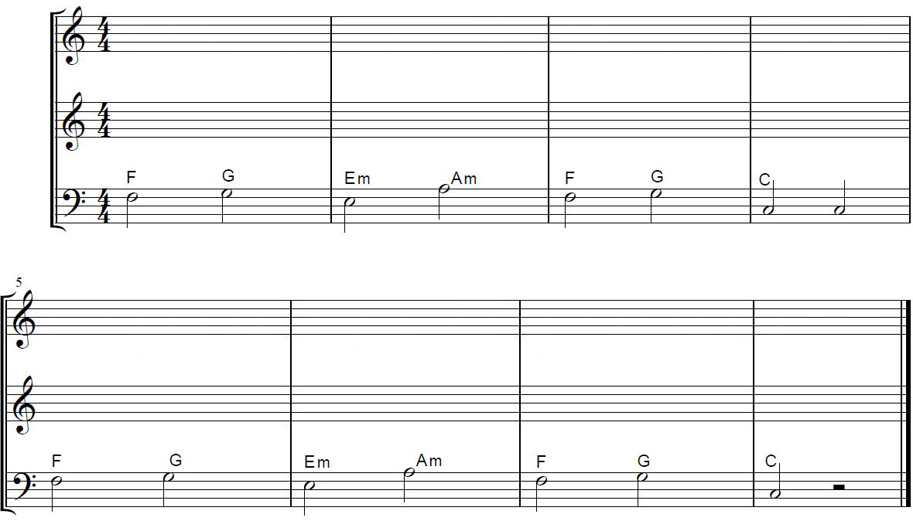

**６　なぜそのようなハモリの音楽にしたのか、説明してみよう**

※必ず使う言葉　＜旋律＞＜同じリズム＞＜違うリズム＞